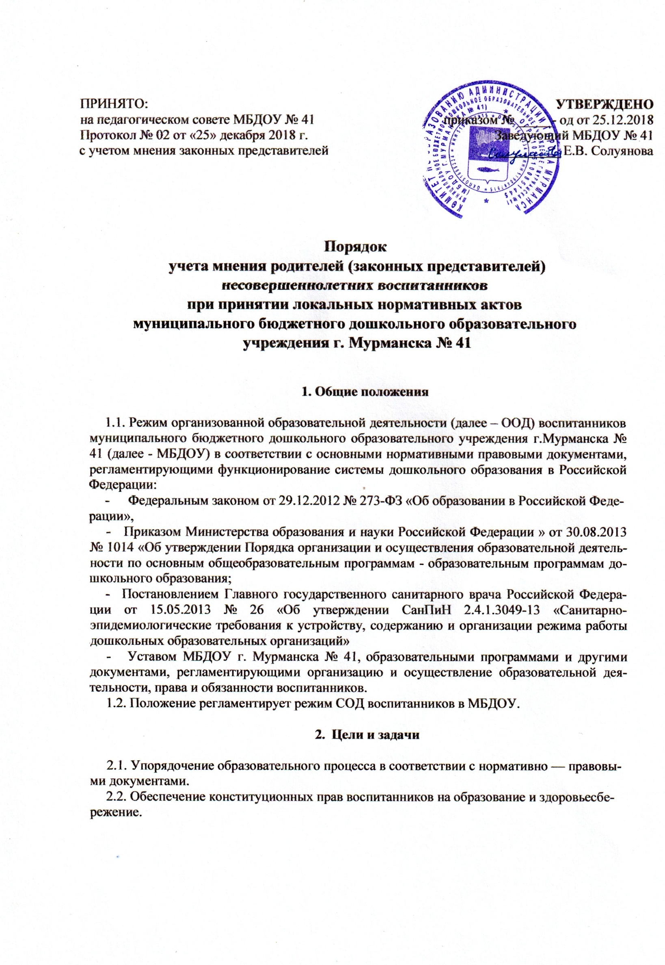

- Режим функционирования МБДОУ
3.1. МБДОУ функционирует в режиме пятидневной рабочей недели. Группы в муниципальном бюджетном дошкольном образовательном учреждение г. Мурманска № 41 функционируют в режиме полного рабочего дня (12-часового пребывания), круглосуточная группа (24-часа пребывания).
3.2. Режим работы с 07.00 до 19.00 (12 часов), круглосуточная группа с понедельника 7.00 до пятницы 19.00 часов.

3.3. Выходные дни - суббота, воскресенье и нерабочие праздничные дни, установленные законодательством Российской Федерации.

- Организация режима специально организованной образовательной деятельности
4.1. Режим занятий регламентируется календарным учебным графиком.
4.2. Учебный период продолжается с 01 сентября по 31 мая (первая неделя сентября - адаптационный период).
в соответствии с календарным учебным графиком устанавливается:
- каникулярный период;
  - летний оздоровительный период (с 01.06 по 31.08).
4.3. Максимально допустимый объем недельной ООД составляет:
• для детей раннего возраста до 3 лет – 10 занятий в неделю
• для детей дошкольного возраста от 3 до 4 лет- 10 занятий в неделю
- для детей дошкольного возраста от 4 до 5 лет – 10 занятий в неделю
- для детей дошкольного возраста от 5 до 6 лет -13 занятий в неделю
- для детей дошкольного возраста от 6 до 7 лет – 14 занятий в неделю.

4.4. Для детей от 1,5 лет до 3 лет допускается осуществлять организованную образовательную деятельность в первую и во вторую половину дня (по 8-10 минут), а также на игровой площадке во время прогулки.
4.5. Продолжительность ООД составляет:

- для детей от 3 до 4-х лет — не более 15 минут;
- для детей от 4-х до 5-ти лет - не более 20 минут;
- для детей от 5до 6-ти лет не более 25 минут;
- для детей от 6-ти до 7-ми лет - не более 30 минут.

4.6. Максимально допустимый объем образовательной нагрузки в первой половине дня в младшей и средней группах не превышает 30 и 40 минут соответственно, а в старшей и подготовительной 45 минут и 1,5 часа соответственно. В середине времени, отведенного на ООД, проводят физкультурные минутки. Перерывы между периодами организованной образовательной деятельности — не менее 10 минут.

4.7. ООД с детьми старшего дошкольного возраста может осуществляться во второй половине дня после дневного сна. Еѐ продолжительность должна составлять не более 25-30 минут в день. В середине организованной образовательной деятельности статистического характера проводятся физкультурные минутки.

4.8. ООД, требующую повышенной познавательной активности и умственного напряжения детейпроводится в первую половину дня. Для профилактики утомления детей рекомендуется проводить физкультурные, музыкальные занятия, ритмику и т.п.

4.9. Двигательный режим, физические упражнения и закаливающие мероприятия осуществляются с учетом здоровья, возраста детей и времени года.

4.10. С детьми раннего возраста занятия по физическому развитию в рамках реализации основной образовательной программы дошкольного образования осуществляются по подгруппам 2-3 раза в неделю.

4.11. Занятия по физическому развитию в рамках реализации основной образовательной программы дошкольного образования воспитанников от 3 до 7 лет организуются не менее 3 раз в неделю. Один раз в неделю для детей круглогодично организуются занятия по физическому
развитию детей на открытом воздухе, при отсутствии у детей медицинских противопоказаний и наличии у детей спортивной одежды, соответствующей погодным условиям.

4.12. Длительность занятий по физическому развитию зависит от возраста детей и составляет:
- в младшей группе — 15 мин.;
- в средней группе — 20 мин.;
- в старшей группе — 25 мин.;
- в подготовительной группе — 30 мин.
- -в группах компенсирующей направленности: от 5 до 6 лет-25 мин. от 6 до 7 лет-30 мин.

4.14. В теплое время года при благоприятных метеорологических условиях организованная образовательная деятельность по физическому развитию детей организуется на открытом воздухе.

4.15. Индивидуальные занятия с педагогом-психологом проводятся в первую и во вторую половину дня, продолжительность занятий составляет:

– младший дошкольный возраст – 15 минут;
– средний дошкольный возраст – 20 минут;
– старший дошкольный возраст – 25-30 минут.

4.16. Изменения режима ООД в МБДОУ определяется приказом заведующего в соответствии с нормативно правовыми документами в случаях объявления карантина, в связи с ремонтными работами и т.д.

5. Ответственность
5.1. Администрация МБДОУ, воспитатели, младшие воспитатели, педагоги-специалисты несут ответственность за жизнь и здоровье детей, за качество реализуемых образовательных программ, соответствие применяемых форм, методов и средств организации образовательного процесса возрастным, психофизиологическим особенностям детей.

